**2017**

Fer van de Laar

Nutstuinen Zevenaar

1-6-2017



Nutstuinen Zevenaar Jaarverslag

# Voorwoord

Na 2014, het jaar van alle voorbereidingen, en 2015 het jaar van de daadwerkelijke start en de allereerste oogst was 2016 een jaar van consolidatie bij de Nutstuinen Zevenaar. Zaken moesten stabiel worden gehouden. En er moet keihard worden gewerkt om diverse voorzieningen te realiseren

Dat was te zien dat op alle fronten.

* Het aantal tuinierders steeg . 3 personen vielen af als tuinierder om diverse redenen, maar daartegenover stond dat er ook 4 tuinierders bij kwamen.
* Er werd, met behulp van een school en geholpen door de Liemerse uitdaging, een terras gerealiseerd van 80 m²
* Er werd een start gemaakt voor een buitentoilet.
* De paden werden opnieuw gevuld met houtsnippers.
* De tuincommissie heeft een tuinreglement gemaakt en geintroduceerd
* Alle tuinierders en vrijwilligers hebben een overeenkomst getekend

Daarnaast zijn in 2016 de onderstaande zaken gerealiseerd:

* De paden werden opnieuw gevuld met houtsnippers .
* In 2016 zijn twee tuinierders bijeenkomsten geweest. In april een bijeenkomst waar de plannen voor 2016 uiteen zij gedaan en alle overeenkomsten getekend, een informele bijeenkomst in september met een BBQ, waar ook met name het oogsten is gevierd

Speerpunten 2017

* Aanschaf en planten van een 100-tal laagstam fruitbomen.
* Het verder afbouwen van het buitentoilet
* Een permanente oplossing bedenken en uitvoeren voor de paden
* Een start maken met de ontginning van een tweede deel
* Een nieuwe werving van tuinierders bij de Voedselbank

Fer van de Laar

Voorzitter

# Inleiding

# Eind 2012 is het idee ontstaan om in het braakliggende groene deel rondom de bebouwing van Reisenakker 12 eventueel Volkstuinen in te richten. De tuinierders zouden dan deels uit het afnemers-bestand van de Voedselbank, en deels uit de rest van de maatschappij (mits ze, op wat voor manier dan ook, iets kunnen toevoegen aan de ‘Voedselbank-tuinierders), moeten komen. Een deel van de opbrengsten van deze Nutstuinen zouden dan ten bate komen van de Stichting ‘Voedselbank Zevenaar en Rijnwaarden’, hierna te noemen als Voedselbank Zevenaar. In januari 2013 is een bijeenkomst geweest over dit onderwerp/idee van vertegenwoordiging van de Voedselbank (Fer van de Laar) en de Jan Braamstichting (Arend Timmerman) met vertegenwoordigers van de gemeente Zevenaar. De gemeente, vertegenwoordigd door dhr Leenders en dhr Molema, kan zich volledig vinden in dit idee. Daar waar mogelijk is toegezegd dat de gemeente Zevenaar ook zal faciliteren of ondersteuning zal bieden. Uitgangspunt is dat er weinig huurkosten en andere kosten door gemeente berekend worden ivm het sociale karakter van het gebruik van deze grond. De gemeente heeft dit bij wethouders / politiek ter sprake gebracht.

# In een bijeenkomst betreffende het armoede beleid georganiseerd Is de stichting Nutstuinen Zevenaar, samen met de Voedselbank Zevenaar & Rijnwaarden, door de Gemeente Zevenaar opgenomen als ketenpartner in haar armoedebeleid.

# Doel

Het doel van de stichting “Nutstuinen in Zevenaar” is het leveren van vers en biologisch verbouwd voedsel aan de klanten van de stichting Voedselbank Zevenaar en Rijnwaarden, alsmede de mogelijkheid bieden aan mensen zonder werk en inkomen bieden om werkervaring op te doen door te participeren in een arbeidsproces. Voorts al hetgeen met voorgaande rechtstreeks of zijdelings verband houdt. Dit in de ruimste zin van het woord.

Het idee hierachter is vóór de Voedselbank Zevenaar en dóór de Voedselbank Zevenaar. Wij bieden de mogelijkheden aan minder zelfredzame mensen uit Zevenaar tot een gezonde dagbesteding en/of activering gericht op een succesvolle re-integratie in de maatschappij.

‘Klanten’ van de Voedselbank Zevenaar kunnen een moestuintje (gratis) ter beschikking krijgen en dit ontginnen en onderhouden, waarbij het beginsel is dat de opbrengst gedeeld wordt. Een gedeelte van de opbrengst is voor eigen gebruik en een gedeelte wordt afgestaan aan de Voedselbank Zevenaar.

Hierbij mobiliseren en stimuleren wij ook andere mensen uit Zevenaar om een bijdrage te leveren aan een Gezonde Stad.

Mensen die geen ‘Klant’ van de Voedselbank Zevenaar zijn kunnen ook een moestuintje ter beschikking krijgen en dit ontginnen en onderhouden, waarbij het beginsel is dat de opbrengst gedeeld wordt. Zij betalen een bijdrage per maand naar draagkracht. Ook voor hen geldt dat een gedeelte van de opbrengst voor eigen gebruik is en een gedeelte wordt afgestaan aan de Voedselbank Zevenaar.

Bij de uitwerking van het ‘delen-principe’ is ervoor gekozen om in de tuin een gemeenschappelijk deel te creëren, waarvan de opbrengst geheel voor de Voedselbank is. Daar tegenover staat dat de opbrengst van de eigen tuin dan geheel voor de tuinierder is. Er bestaat dan wel een inspanningsverplichting voor de tuinierder mbt dit gemeenschappelijk stuk.

Zo mogelijk dient bij de uitwerking en verdere exploitatie het idee ‘nutstuinen’ in principe financieel zelf bedruipend te zijn, wellicht ondersteund door een subsidie van de gemeente Zevenaar.

# Missie

Stichting Nutstuinen Zevenaar komt op voor een leefbare stad en omgeving, dat wil zeggen:

• vóór een duurzame (stedelijke) samenleving met zo mogelijk gezond voedsel voor iedereen

• zonder armoede en sociale uitsluiting

• met mensen die actief vorm geven aan hun eigen leven en verantwoordelijkheid nemen voor elkaar en hun omgeving

# Organogram

Op 31 december was de structuur van de Nutstuinen als onderstaand

Vacant zijn nog de functie van Secretaris de Functie van algemeen bestuurslid. Daarnaast dient de rol van coördinator vrijwilligers nog te worden ingevuld

# Financieel

## Overzicht baten en lasten 2016

## 

## Overzicht reserveringen 2017

Toilet 2000

Fruitbomen 1200

Haag 600

Voorbereiding keuken 2000

Totaal reserveringen **5800**

## Gemeente

De gemeente Zevenaar heeft het idee van tuintjes vóór en dóór de Voedselbank omarmd. De stichting Nutstuinen Zevenaar neemt mede deel in het armoede beleid van de gemeente Zevenaar. Op basis daarvan wordt een jaarlijkse subsidie toegekend aan de Stichting Nutstuinen Zevenaar.

## Oranjefonds

Door de voorzitter is begin 2015 een sponsor-aanvraag ingediend bij het Oranjefonds. Dit voor de aanleg van een toilet, grenzend aan het gebouw van de Voedselbank. Inmiddels is dit toilet in aanbouw en wordt bij het Oranjefonds de financiele afrekening voorbereid

# Tuincommissie

In 2016 is achter de paardenstal een groot terras gemaakt.

Hiervoor werd de stichting de Liemerse Uitdaging benaderd. Door hen werd het Symbion College in Didam ingeschakeld. Paul Holterman, docent aan de opleiding Groen, was hiervoor te porren. Samen met een aantal leerlingen werd de klus voortvarend opgepakt.

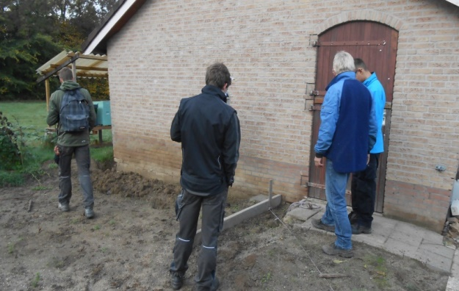  
  
Paul Holterman, overlegt met de studenten.

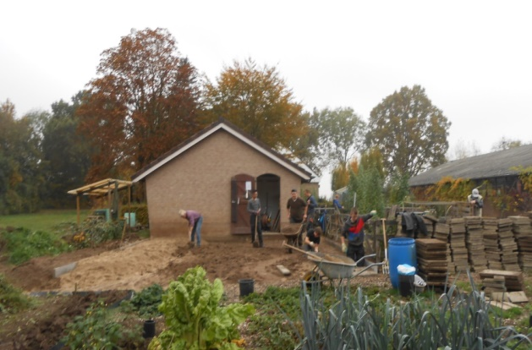

Het voorbereiden van de grond, tegels staan al klaar!

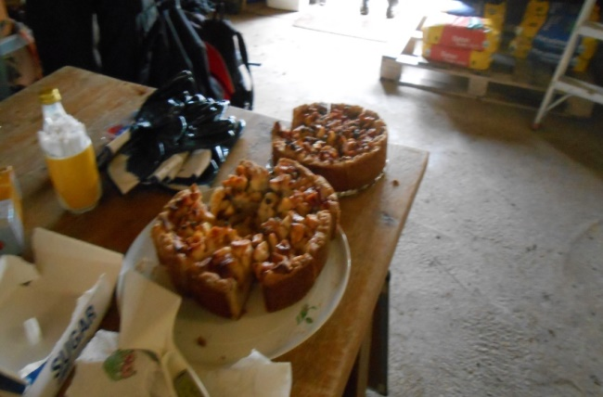

De geleverde tegenprestatie.

Door de voorzitter eigenhandig gebakken appeltaart!

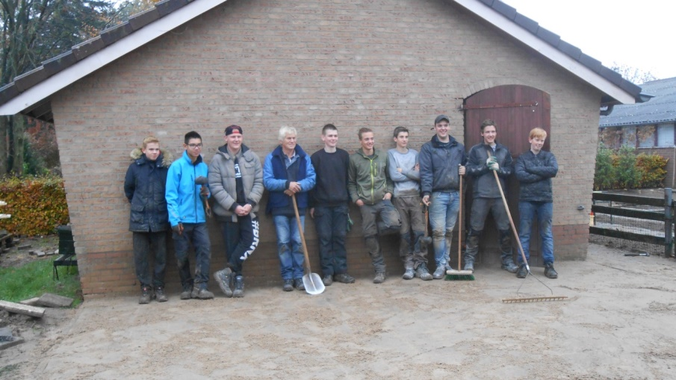

Het terras is klaar! De trotse leraar met zijn even trotse ploeg. Het resultaat mag er zijn!

**Tuin**

In het voorjaar zijn de houtsnippers over de paden verdeeld. Het grote nadeel was dat de snippers veel te grof waren, waardoor de slakken zich hier meer dan thuis voelden.  
Wat de opbrengst van de tuinen zelf betreft was 2016 geen goed jaar.  
Door de gigantische hoeveelheid slakken, ook als gevolg van veel regenval, is de oogst grotendeels mislukt. Veel plantjes werden opgevreten. Ook de tuinierders hadden hier overlast van.  
Jan de Leer heeft voor een biologische oplossing gezorgd voor de slakken, maar dat was pas later in het jaar.  
De aardappeloogst is mislukt door het vele vocht en de aardappelziekte. Ook de erwten waren een lekker maaltje voor de slakken.  
In mei hebben de rabarberplanten voor een behoorlijke oogst gezorgd.  
We hebben wel een grote opbrengst gehad van de bonen; dit heeft voor de Voedselbank toch zeker 100 porties opgeleverd. Ook de rode bieten en snijbiet waren een groot succes. Werd ook dankbaar in ontvangst genomen door de klanten van de voedselbank.

**Tuinierders:**  het echtpaar de Gier heeft na 3 maanden de brui eraan gegeven. Deels is dit stuk nu bezet door Mustafa Alper. Het andere deel is inmiddels omgespit en gefreesd en klaar voor algemeen gebruikt. Twee tuinierders zijn, op ons verzoek, door het bestuur aangemaand in verband met het niet voldoen aan de huisregels. Een ander stuk is in gebruik genomen door Rob Wevelkate.

In 2016 hadden 11 tuinierders een eigen tuin; het overige gedeelte was algemeen en werd door 4 vrijwilligers, geregeld met hulp van de tuinierders, bebouwd en onderhouden.

**Paardenveldje**: ondanks al onze inspanningen is de opbrengst van het paardenveldje niet goed geweest. Alleen de aardperen en de uien hebben voor enige oogst gezorgd. De kruidentorens zijn ook mislukt. Courgettes opgevreten door de slakken  
In het algemeen is gebleken dat de zandgrond van het paardenveld niet geschikt is voor verbouwing van welk product dan ook. Daarom hebben wij ook ingestemd met het verzoek van de Voedselbank om hier zonnecollectoren te kunnen/mogen plaatsen.

**Appelboom**: is deels in de winter al gesnoeid. Wordt nog verder ingekort. Appels waren klein maar waren toch zeer bruikbaar voor de uitgifte.   
De verrotte boomstronk is inmiddels ook grotendeels weggeknipt. Ook de totempaal is gefatsoeneerd! Deze wordt te zijner tijd verplaatst richting terras.

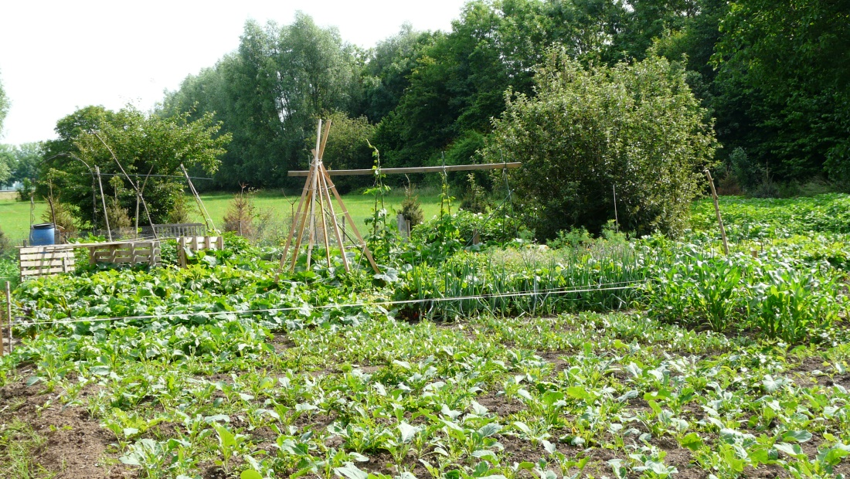

De mislukte aardappeloogst

Uit de glaskast was de opbrengst ook niet geweldig. De oogst van de komkommers viel erg tegen. We hebben er voor gekozen om in 2016 geen tomaten te kweken, omdat in 2015 de opbrengst vrijwel nihil was.   
Verder hebben we in het voorjaar de paardenstal opgesplitst in een gereedschapsgedeelte en een vergader- annex koffieruimte. Op termijn zal hier een keukenblok worden geplaatst.  
Alle tuinierders hebben een sleutel van het gereedschapsdeel.

Ook is al een begin gemaakt met het omtoveren van het berghok naar een keurig toilet.

**Tuinplan**: in 2016 is een start gemaakt met het ontwerpen van een tuinplan voor het algemene deel. De bedoeling is dat de planten in noord-zuid richting worden geplant, zodat ze optimaal van de zon kunnen genieten. Toepassing van wisselteelt is erin opgenomen.  
De tuinierders is verzocht eveneens een tuinplan in te dienen, waarin ook rekening wordt gehouden met wisselteelt.

**Bosmaaier**: in 2016 is een bosmaaier aangeschaft voor het bijwerken van de paden en de randen.

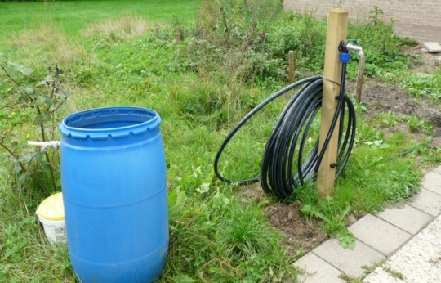

Voorlopige plaatsing watertappunt; later werd het geplaatst bij de appelboom

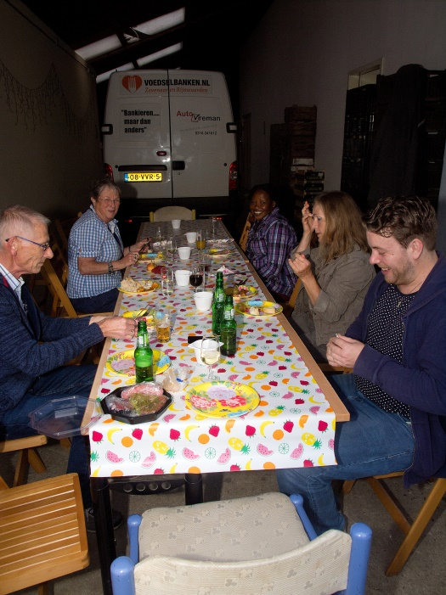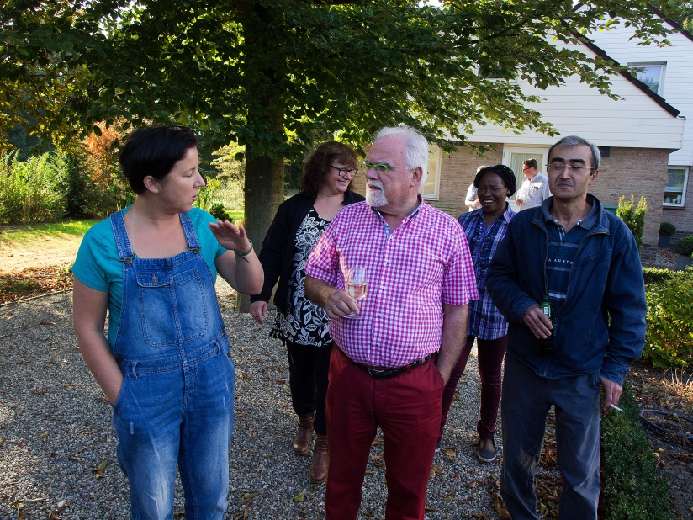

En als afsluiting met zijn allen barbecueën!

# Plannen en speerpunten voor 2017

In 2017 dienen veel zaken te gebeuren. De volgende plannen en speerpunten zijn voor dit jaar aan de orde:

* Verder consolideren. Alle tuintjes dienen te goed worden onderhouden. Voor de tuinierders moet het aantrekkelijk blijven om te blijven tuinieren.
* Het aantal vrijwilligers dient te worden uitgebreid en de vacante posities in het bestuur dienen te worden opgevuld
* Toilet. In 2017 zal de bouw van het buitentoilet te worden afgerond
* Voorbereiding keuken. Het resterende geld van het Oranjefonds zal in 2017 worden gebruikt om in de zgn paardenstal de voorbereidingen (stromend water elektriciteit, en afvoer) voor het plaatsen van een kleine keuken te doen
* De pade. Gebleken is dat het jaarlijks opvullen van de paden met houtsnippers relatief duur is. In 2017 willen we de paden vervangen door bestrating. Hiervoor dienen de benodigde activiteiten te worden uitgevoerd
* Het plan is om zowel aan de noordkant als aan de zuidkant laagstam fruitbomen te plaatsen (plm 100 , waaronder enkele ouderwetse rassen)
* Omdat het aantal tuinierders is gegroeid, is de algemene opbrengst verminderd. Daarom zal in 2017 een start worden gemaakt met een 2e stuk van plm 400m².